**Муниципальное бюджетное дошкольное образовательное учреждение детский сад**

**№ 30 « Зоренька» п. Каменоломни, Ростовской области.**

**Педагогический проект по речевому развитию детей подготовительной группы средствами обучения грамоте**

**«Рисуем письмо»**

**Разработан и апробирован**

**воспитателем высшей категории:**

**Скляренко Мариной Алексеевной**

2021-2022

**Название проекта:** « Речевое развитие детей подготовительной группы средствами обучения грамоте «Рисуем письмо».

**Вид проекта:** творческий, групповой

**Тип проекта:** долгосрочный

**Срок реализации проекта :**сентябрь 2020 – май 2021

**Участники проекта** – дети подготовительной группы ;родители; воспитатели.

**Цели проекта**: Формирование речевого развития

детей подготовительной группы средствами обучения грамоте.

**Задачи проекта :**

-Подобрать методики по развитию у детей начальных графических навыков.

-Развивать механизмы детей, необходимые для овладения письмом.

-Создавать условия для накопления двигательного и практического опыта, развития навыков ручной умелости детей подготовительной группы.

- Стимулировать развитие интеллектуальных способностей, через развитие тонкой моторики.

**Ожидаемые результаты реализации проекта:**

Участие в проекте будет способствовать формированию речевой готовности к школе, развитию фонематического восприятия, выработке хорошей дикции.

***Дети:*** повторение изученных букв, совершенствование в составлении слов, прописывание их, чтение.

***Педагоги:*** продолжение освоения метода проектирования – метод организации насыщенной детской деятельности, который дает возможность расширять образовательное пространство, придать ему новые формы, эффективно развивать творческое и познавательное мышление дошкольников.

***Родители:*** расширяют возможности сотрудничества со своими детьми, применяя полученные знания.

**Актуальность реализации проекта**

Речь, во всем ее многообразии, является необходимым компонентом общения. Важнейшей предпосылкой совершенствования речевой деятельности дошкольников является создание эмоционально благоприятной ситуации, способствующей возникновению желания активно участвовать в речевом общении. Качество речи – показатель уровня интеллектуального и эмоционального развития ребенка.

Дошкольный возраст – это период активного усвоения ребенком разговорного языка, становления и развития всех сторон речи: фонетической, лексической, грамматической. Полноценное овладение родным языком в дошкольном детстве является необходимым условием решения задач умственного, эстетического и нравственного воспитания детей в максимально сензитивный период развития. Чем раньше будет начато обучение родному языку, тем свободнее ребенок будет им пользоваться в дальнейшем.

Научить детей читать, подготовить их без страха идти в школу, при дальнейшем обучении помочь не разочароваться в школьной жизни – является задачей подготовительного периода в детском саду.

К сожалению, в современном мире, всё чаще живое общение детям заменяет компьютер и телевидение, и эта тенденция постоянно растет. Вследствие чего, неуклонно увеличивается количество детей с несформированной связной речью. Вот почему развитие речи становится все более актуальной проблемой в нашем обществе.

**Работа над проектом строится в несколько этапов.**

1. ***Подготовительный этап***

Цель: Подготовка условий создания проекта.

Задачи:

1. выявить интерес у детей и родителей к теме проекта;
2. определить уровень развития выразительной речи у детей подготовительной группы;
3. выяснить на сколько родители готовы помогать в реализации проекта.
4. ***Основной этап***

Цель: реализация проекта.

Задачи:

1. пополнение развивающей среды, изготовление дидактических пособий, необходимых для реализации проекта;
2. организационная работа по проекту;
3. привлечение родителей к работе по проекту, с целью обогащения игрового опыта и речевой активности детей.
4. ***Итоговый этап***

Цель: анализ итогов реализации проекта.

Задачи:

1. анализ, обобщение и подведение итогов результатов работы.
2. обобщение опыта, планирование и прогнозирование дальнейшей работы.
3. разработка методических рекомендаций для воспитателей по теме проекта.

# **План-график реализации проекта**

|  |  |  |  |
| --- | --- | --- | --- |
| **Этапы проекта** | **Задачи** | **Содержание** | **Взаимодействие с родителями** |
| Подготовительный этап | -Подборка программно-методического обеспечения для реализации проекта.  -Изучение опыта педагогов-практиков по развитию речи у дошкольников через средства обучения грамоте  -Анализ педагогами резерва своих профессиональных возможностей и предполагаемых затруднений, а также заинтересованности коллег темой проекта.  -Формирование банка данных об уровне родительской компетентности в вопросах развития речи детей. | -определение проблемы  -постановка цели, задач  -подбор методической, художественной литературы, иллюстрированных материалов, атрибутов  -Анкетирование воспитателей по методике речевого развития.  -Анкетирование родителей по речевому развитию ребёнка в условиях семьи | Беседы и консультации: «Значение развития речи через обучение грамоте для развития ребенка», Выдача памяток «Полезные советы по развитию речи». |
| Основной этап | -Определение содержания работы педагогов по речевому развитию у детей на занятиях по обучению грамоте. | -Составление перспективного плана по речевому развитию у детей на занятиях по обучению грамоте.;  -Разработка игровых занятий с детьми подготовительной группы;  -Выразительное чтение литературного произведения;  -Знакомство с алфавитом через игры.  -Знакомство со звуками, через игры.  -Художественное описание художественных текстов.  -Анализ художественных текстов.  Формирование у детей интерес к ним, веру в реальность происходящего и желание участвовать в этом, приняв на себя определенную роль.  -Подготовка дидактического материала.  -составление рассказа.  -работа над текстом Основная задача - помощь ребенку в смысле слов и текста;  - работа над речью;  -работа над выразительностью: определение целесообразных действий, движений, темпа, ритма исполнения, мимики, интонации. | -Памятки для родителей: «Использование сказкотерапии в развитии речи»  «Чистоговорки, скороговорки для развития речи»  -Беседы и консультации:  «Формирование выразительной речи у детей дошкольников» |
| Заключительный этап | -Анализ достижения целей и полученных результатов. | -составление рекомендаций;  -подготовка информационной справки по реализации проекта;  -фотовыставки для родителей,  -презентация опыта коллегам. | -Отчет о результатах проделанной работы |

На заключительном этапе предполагается провести диагностику уровня сформированности грамматических категорий детей подготовительной группы.

Критерии уровня развития подготовки к обучению грамоте детей подготовительной к школе группы

|  |  |  |
| --- | --- | --- |
| **Высокий уровень подготовки к обучению грамоте** | **Средний уровень подготовки к обучению грамоте** | **Низкий  уровень подготовки к обучению грамоте** |
| Дети правильно выполняли задания, у них были достаточно сформированы графо-моторные функции, конструктивные, развита моторика руки, сукцессивные функции в норме.  Развита экспрессивная и импрессивная стороны речи, развиты языковые средства (фонетика, лексика, грамматика). Звукопроизношение сформированно. Дети способны дифференцировать смыслоразличительные признаки близких фонем, выделять звуки на фоне слов, называть звуки по порядку.  Речь грамматически правильная, используют морфологические элементы, служебные слова для построения грамматически правильных фраз.   Пересказ прочитанного достаточно полон.  Письмо: операции символизации и операции графического моделирования выполняются правильно и быстро. | Дети понимали задания, но выполняли не всегда правильно и быстро.   Недостаточно полно сформированы графо-моторные функции, конструктивные тесты были выполнены на достаточном уровне.  Общая моторика и ручной праксис заметно замедленны.  Нарушено воспроизведение звуковых ритмов. Экспрессивная и импрессивная речь соответствует возрасту. Допускались ошибки в повторении фраз со сложной слоговой структурой.  Фонематическое восприятие не полно. Допускались ошибки при выделении согласных в начале слова, безударных гласных в начале слова.   Допускались ошибки при построении предложений. Допускаются ошибки при пересказе текста и в самостоятельном рассказывании.  Задания выполняются крайне медленно, что свидетельствует об отсутствии автоматизации звукобуквенных связей. | У детей не сформировано внимание к заданиям, поэтому многие задания не были выполнены. Графо-моторные функции не сформированы, конструктивные функции сформированы на очень низком уровне.  Воспроизведение звуковых ритмов сильно нарушено.  Допускались ошибки в употреблении основных языковых средств в частности грамматические окончания. Отсутствие дифференциации светящих - шипящих. Вызывали затруднения воспроизведение слов со сложной слоговой структурой. Звукобуквенный анализ характеризуется несформированностью. Допускались частые ошибки при построении предложений. Пересказ неточный, постоянно требуются наводящие вопросы взрослого.  Далее мы проведем диагностику уровня сформированности слухового внимания и фонематического восприятия, фонематического анализа, синтеза и фонематических представлений. |

# **Список используемых источников**

1. Алексеева М.М., Яшина В.И. Методика развития речи и обучения родному языку дошкольников. – М.: Академия, 2015. – 400с.
2. Афанасьева А. Н. Народные русские сказки. В 3 тт. Издание подготовили Бараг Л. Г., Новиков Н. В.. Т. 1. М.: Наука, 2014. – 511с.
3. Бородич А.М. Методика формирования речи детей.– М.: 2011 – 126.
4. Выготский Л.С. Психология искусства _ под ред. М.С. Ярошевского. – М.: Педагогика, 2017. – 344 с.
5. Запорожец А.В. Избранные психологические труды: В 2т. – М., 1976. Т. 1. – 682 с.
6. Кряжева Н. Л. Развитие эмоционального мира детей: Популярное пособие для родителей и педагогов. – М.: Ярославль: Академия развития, 2012. – 208 с.
7. Леонтьев А.Н. Психология общения / А.Н. Леонтьев. - М.: Тарту, 2002.
8. Мухина В. С. Возрастная психология; - М.: Издательский центр «Академия».
9. О.С. Ушакова.Развитие речи и творчества дошкольников /Под ред М.: 2008, — С.168.
10. Розенкарт - Пупко Л. Формирование речи у детей раннего возраста. Москва, 1963 г.
11. Федоренко Л.П. и др. Методика развития речи детей дошкольного возраста. Пособие для учащихся дошкольных пед. училищ. М., «Просвещение», 2011.
12. Фомичева М.Ф. «Воспитание у детей правильного произношения»: пособие для воспитателей детского сада. – М. «Пресс», 2014
13. Шевцова Е.Е., Забродина Л.В. Технологии формирования интонационной стороны речи. – М.: АСТ.2008 – 222 с.

# **Приложение 1**

**Система педагогической работы по подготовке к грамоте детей подготовительной к школе группы**

|  |  |  |  |  |
| --- | --- | --- | --- | --- |
| Месяц | Звуки | Анализ звукового состава слов | Буквы | Чтение, выкладывание слов и предложений |
| Сентябрь | Закрепление  Занятия: "Мир звуков, всегда ли человек мг говорить?  "Гласные и согласные звуки | Закрепить знания о гласных и согласных звуках. Упражнять   в   звуко-слоговом анализе и синтезе односложных   слов   типа «дом». Упражнять в делении слов на слоги |  |  |
|  | А (приложение 1) | Закрепить умение выделять  звук  из  начала  и середины слова. Упражнять   в   звуко-слоговом анализе и синтезе слов типа «мак» | А, а | Выкладывание буквы из палочек; обведение трафаретов, штриховка. Учить находить букву среди других букв |
| У | Упражнять    в    звуко-слоговом    анализе    и синтезе     слов     типа «пух», «усы», «луна» | У, у | Выкладывание буквы из палочек; обведение трафаретов, штриховка. Учить находить букву среди других букв. Звуко-буквенный анализ слова «ау» |
| Октябрь | О | Упражнять в звуко-слоговом анализе и синтезе слов типа «окна»,  «осы»,  «кони» | О,о | Обведение          трафаретов, штриховка.     Звуко-буквенный анализ слов «ау», «уа» |
| М | Упражнять в звуко-слоговом анализе и синтезе слов типа «мох», «муха» | М, м | Выкладывание    буквы    из палочек; обведение трафаретов,  штриховка.  Выкладывание   из  букв  слогов:  ам,  ум,   ом,   ма,   му,   мо; слов:  ау, у а, мама, Муму. Чтение слогов и слов |
| С | Упражнять в звуко-слоговом анализе и синтезе слов типа «косы» | С, с | Обведение         трафаретов, штриховка.   Выкладывание слогов и слов из букв разрезной азбуки, их чтение. Звуко-буквенный      анализ слов «сом», «сам». Чтение таблиц |
| Х | Упражнять  взвуко-слоговом    анализе    слов    типа «муха» анализ  слов  типа «мох», «уха»,  «муха».  Анализ и выкладывание     из     букв предложения «Ау, мама!» | Х,х | Выкладывание    буквы    из палочек, обведение трафареетов,   штриховка.   Выкладывание слогов и слов из букв разрезной азбуки, их чтение. Звуко-буквенный анализ |
| Р  Слог. Большая буква в именах и фамилиях. | Упражнять       в       звуко-слоговом анализе и синтезе слов, типа «пар», «рамы». Звуковой диктант | Р,Р | Выкладывание    буквы    из палочек,  обведение  трафаретов,   штриховка.   Выкладывание слогов и слов из букв  разрезной азбуки,  их чтение.      Звуко-буквенный анализ слова «Мара». Правописание большой буквы в именах   людей   и   кличках животных |
| Ноябрь | Ш | Упражнять       в       звуко-слоговом анализе и синтезе слов типа «шары» | Ш, ш | Выкладывание   буквы   из палочек, обведение трафаретов,  штриховка;  графический    диктант    буквы. Выкладывание   слогов   и слов   из   букв   разрезной азбуки, их чтение. Звуко-буквенный   анализ   слов «Шура», «шорох». Чтение таблиц |
| ы | Упражнять в звуко-слоговом анализе и синтезе слов  типа «липа», «тыквы» | ы | Выкладывание   буквы   из палочек, обведение трафаретов,  штриховка.   Выкладывание слов из букв разрезной  азбуки.   Анализ   и выкладывание    предложения «У Шуры рамы». Чтение таблиц |
| Н. Понятие слог | Упражнять в звуко-слоговом анализе и синтезе слов типа «мала», «мусор» | Н, н | Обведение    трафаретов    и штриховка. Выкладывание и чтение слогов, слов и предложений.   Звуко-буквенный анализ слова «мусор». Чтение таблиц |
|  | Звуковой диктант |  | Выкладывание    буквы    из палочек,   обведение  трафареетов, штриховка, графический диктант буквы. Звуко-буквенный анализ слов. Выкладывание слогов, слов и предложений  из  букв разрезной азбуки. Чтение таблиц |
| Декабрь | К | Упражнять       в       звуко-слоговом анализе и синтезе слов типа «рынок», «кошка». Звуковой диктант | К, к | Выкладывание   буквы   из палочек, обведение трафаретов,   штриховка.   Звуко-буквенный    анализ    слов «мак», «мышка», «рынок». Выкладывание и чтение слогов  и слов  из  букв разрезной   азбуки.   Чтение таблиц |
| Т | Упражнять       в       звуко-слоговом анализе и синтезе слов типа «танк», «торт». Звуковой диктант | Т,т | Выкладывание    буквы    из палочек,   обведение   трафаретов, штриховка, графический диктант буквы. Звуко-буквенный     анализ     слов «кот,  танк,  Тома,  Наташа, стол». Анализ и выкладывание предложения «У стола кот». Чтение таблиц |
| И | Звуко-слоговой анализ слова «искал» Выкладывание   и   чтение слогов, слов и предложений из букв разрезной азбуки. Чтение таблиц. Правило правописания «ШИ» | И, и | Выкладывание   буквы   из палочек, обведение трафаретов,   штриховка.   Звуко-буквенный анализ слов |
| Ц | Упражнять      в      звуко-слоговом анализе и синтезе    слов    типа    «лицо». Учить подбирать слова к схеме | Ц,ц |  |
| П | Упражнять в звуко-слоговом анализе и синтезе слов типа    «лапка».    Звуковой диктант | П, п | Выкладывание    буквы    из палочек, обведение трафаретов, штриховка, графический диктант буквы. Выкладывание слогов, слов и предложений   из   букв   разрезной азбуки.       Звуко-буквенный анализ слов. Чтение таблиц |
| Январь | 3 | Звуковой диктант | 3, з | Звуко-буквенный        анализ слов типа «закат». Преобразование слогов в слова Анализ    и    выкладывание предложения.   Чтение   таблиц |
| Й | Упражнять в звуко-слоговом анализе и синтезе слов типа    «йод».    Звуковой диктант | й | Выкладывание слогов, слов и предложений из букв разрезной азбуки. Чтение таблиц |
| Г | Упражнять в звуко-слоговом    анализе    и    синтезе слов. Звуковой диктант | Г, г | Выкладывание    буквы    из палочек,   графический  диктант   буквы.   Звуко-буквенный анализ слов. Выкладывание предложений из букв разрезной    азбуки.    Чтение таблиц |
| З-Ж | Учить    дифференцировать звуки на слух и в произношении.    Упражнять    в звуко-слоговом анализе и синтезе слов разной слоговой    структуры.    Учить подбирать слова к схеме |  |  |
| Февраль | В,в | Звуковой диктант | В, в | Обведение  трафаретов     и штриховка.  Звуко-буквенный анализ слов. Выкладывание предложений из букв разрезной    азбуки.    Чтение таблиц |
| Д | Упражнять        в       звуко-слоговом анализе и синтезе слов | Д, д | Графический диктант буквы. Преобразование    слогов    в слова    путем    наращивания букв.   Звуко-буквенный   анализ слов. Выкладывание предложений из букв разрезной азбуки. Чтение таблиц |
| 3-3ь | Учить различать звуки по твердости-мягкости. Упражнять   в   звуко-слоговом анализе и синтезе слов | 3-3ь |  |
| Б | Развивать   фонематическое восприятие | Б, б | Обведение     трафаретов, штриховка.   Преобразование слов. Звуко-буквенный анализ     слов.     Выкладывание предложений из букв разрезной азбуки. Чтение таблиц |
| К-К' | Учить различать звуки по твердости-мягкости.     Упражнять в звуко-слоговом анализе и синтезе слов | К-К' |  |
| Ж | Упражнять в звуко-слоговом    анализе    и    синтезе слов. Звуковой диктант.  Рисуем букву. | Ж, ж | Выкладывание буквы из палочек. Преобразование слов. Звуко-буквенный        анализ слов.   Выкладывание   предложений.    Чтение    таблиц. Правило правописания "жи" |
| Т-Т' | Учить различать звуки по твердости-мягкости.     Упражнять в звуко-слоговом анализе   и   синтезе   слов. Учить подбирать слова к схеме | Т-Т' |  |
| Март | Е,е | Упражнять в звуко-слоговом анализе и синтезе слов типа    «енот».    Звуковой диктант | Е, е | Выкладывание буквы из палочек, графический диктант большой буквы. Преобразование   слогов.   Выкладывание   слов   и   предложений. Чтение   таблиц.   Буквенный диктант |
| Б-Б' | Учить различать звуки по   твердости-мягкости. Упражнять в  звуко-слоговом анализе и синтезе слов разной структуры.  Учить подбирать слова к схеме | Б-Б' |  |
| Ч | Упражнять       в       звуко-слоговом анализе и синтезе слов.  Подбирать  слова  к схеме |  |  |
| Я, я | Упражнять в звуко-слоговом анализе и синтезе слов типа    «яблоко».    Звуковой диктант | Я, я | Преобразование    слогов. Выкладывание    слов    и предложений.        Чтение таблиц.  Буквенный диктант.   Чтение   изографов. Отгадывание ребусов |
| Ю, ю | Упражнять в звуко-слоговом анализе и синтезе слов типа    «юла».    Звуковой диктант | Ю, ю | Выкладывание буквы  из палочек.    Выкладывание слов     и     предложений. Чтение  таблиц.   Буквенный диктант. Чтение изографов.         Отгадывание ребусов |
| Ч-Т | Учить различать звуки на слух и   в   произношении. Упражнять в звуко-слоговом анализе и синтезе слов |  | Учить различать звуки на слух и в произношении. Упражнять в звуко-слого-вом   анализе   и   синтезе слов   сложной   слоговой структуры,  типа  «ткачиха» |
| Ч, ч | Упражнять   в   звуковом анализе слов | Ч, ч | Выкладывание слогов, слов и предложений. Чтение таблиц.    Буквенный    диктант. Отгадывание ребусов. Правило правописания *ча, чу* |
| Ч-Ш-Щ | Учить различать звуки на слух и в произношении |  |  |
|  | э | Упражнять в звуко-слоговом   анализе   и   синтезе  слов,   типа   «часовщик». Подбирать слова к схеме. | Э,э | Упражнять  в  звуко-буквен-ном анализе слов. Выкладывание   предложений.   Отгадывание ребусов |
| Ч-Ц-Т | фонематический слух. Упражнять в звуко-слоговом анализе и синтезе слов.   Подбирать  слова  к схеме | Ч-Ц-Т |  |
| А-Я  О-Ё  У-Ю  И-Ы  Е-Э |  | Гласные буквы | Упражнять     в     звуко-буквенном анализе слов.  Преобразование слов. Выкладывание предложений. Отгадывание   ребусов.   Буквенный     диктант.     Чтение изографов |
| Ц,ц | Упражнять в звуко-слоговом анализе и синтезе слов | Ц, ц | Графический  диктант  буквы.   Выкладывание   слогов, слов и предложений. Отгадывание    ребусов.    Чтение таблиц |
| Май | Щ | Упражнять в звуко-слоговом анализе и синтезе слов | Щ | Графический диктант буквы. Выкладывание слогов, слов и    предложений.    Правило правописания *ща, щу.*Чтение таблиц. Чтение изографов. Отгадывание ребусов. Буквенный диктант |
| Ч-Щ | Учить различать звуки на слух и в произношении. Упражнять в  звуко-слоговом анализе и синтезе слов. Подбирать слова к схеме |  |  |
| ч-щ-ц | Развивать фонематический слух. Упражнять в звуко-слоговом анализе и синтезе слов. Подбирать слова к схеме |  |  |
| Ъ |  | Ъ | Преобразование   слов.   Выкладывание слов и предложений. Чтение таблиц. Буквенный диктант. Чтение изографов. Отгадывание    ребусов |

# **Приложение 2**

**Обведение трафаретов, штриховка.**

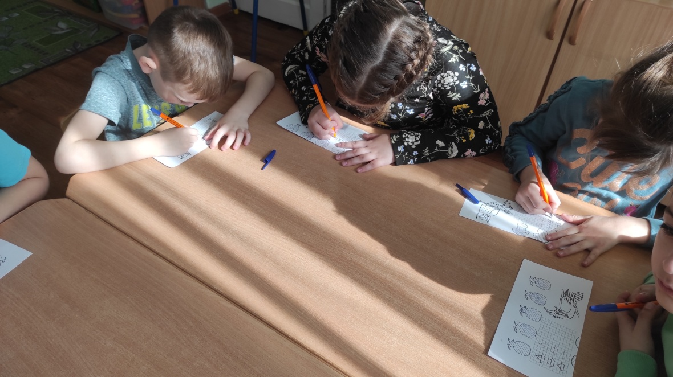

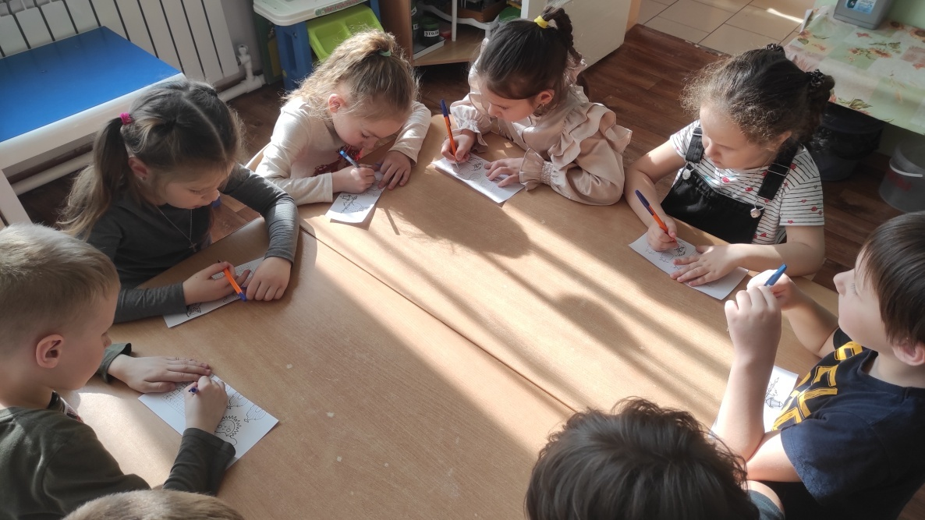

**Выкладывание букв и слов из палочек**

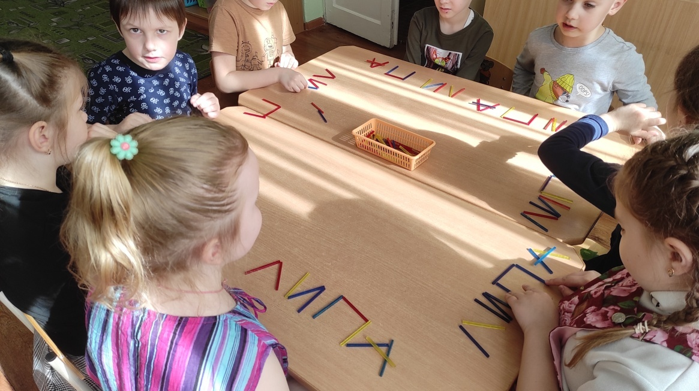

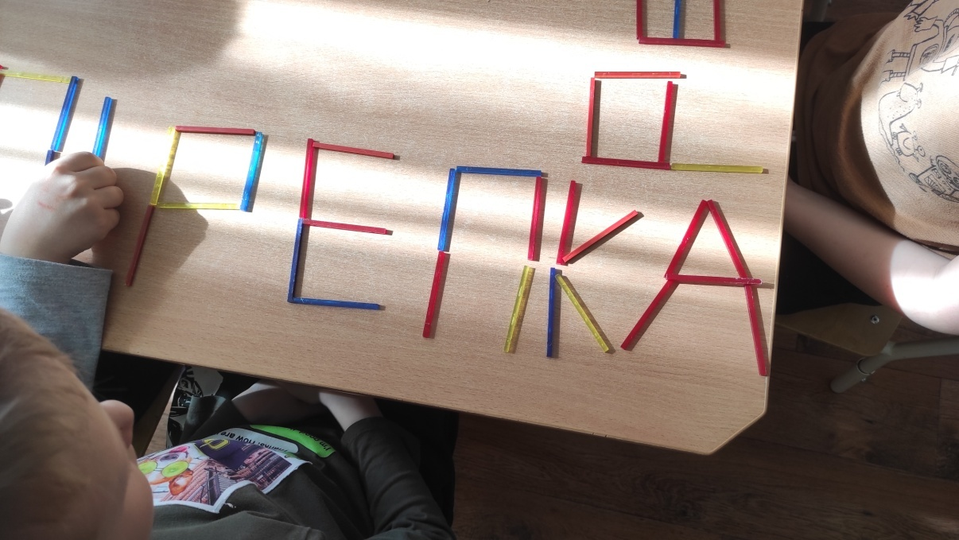

**Учим различать звуки по твердости-мягкости.**

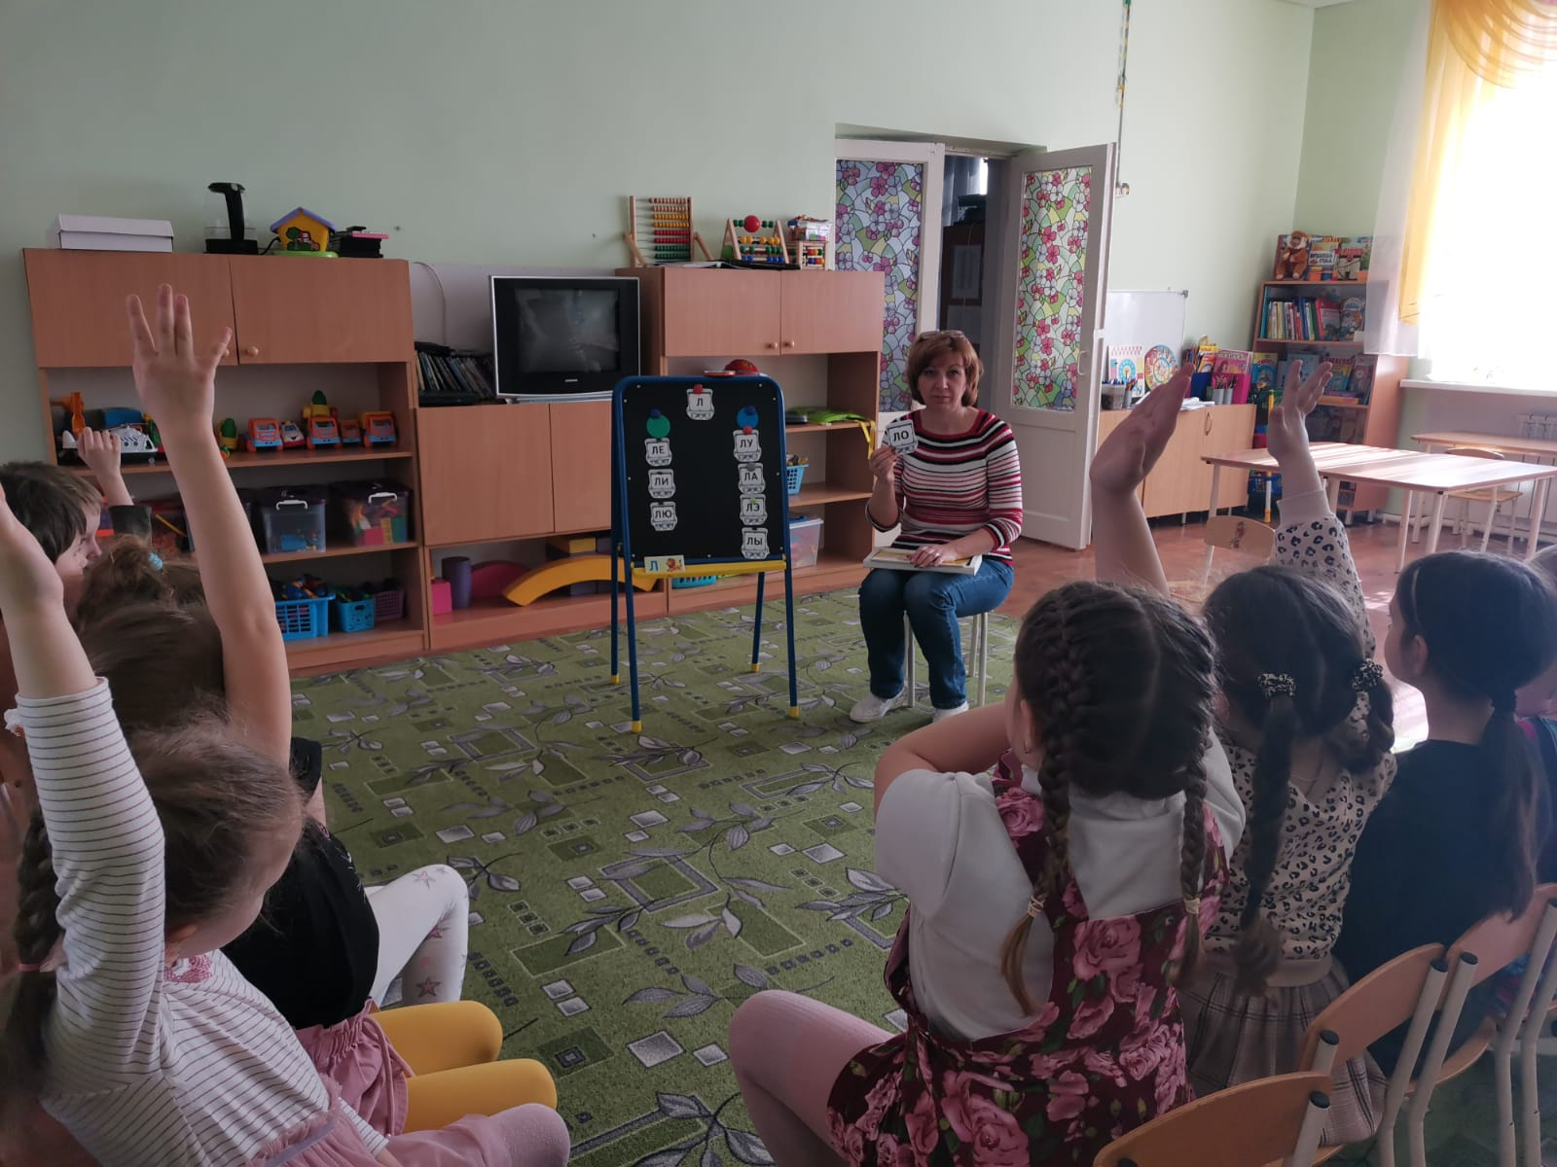

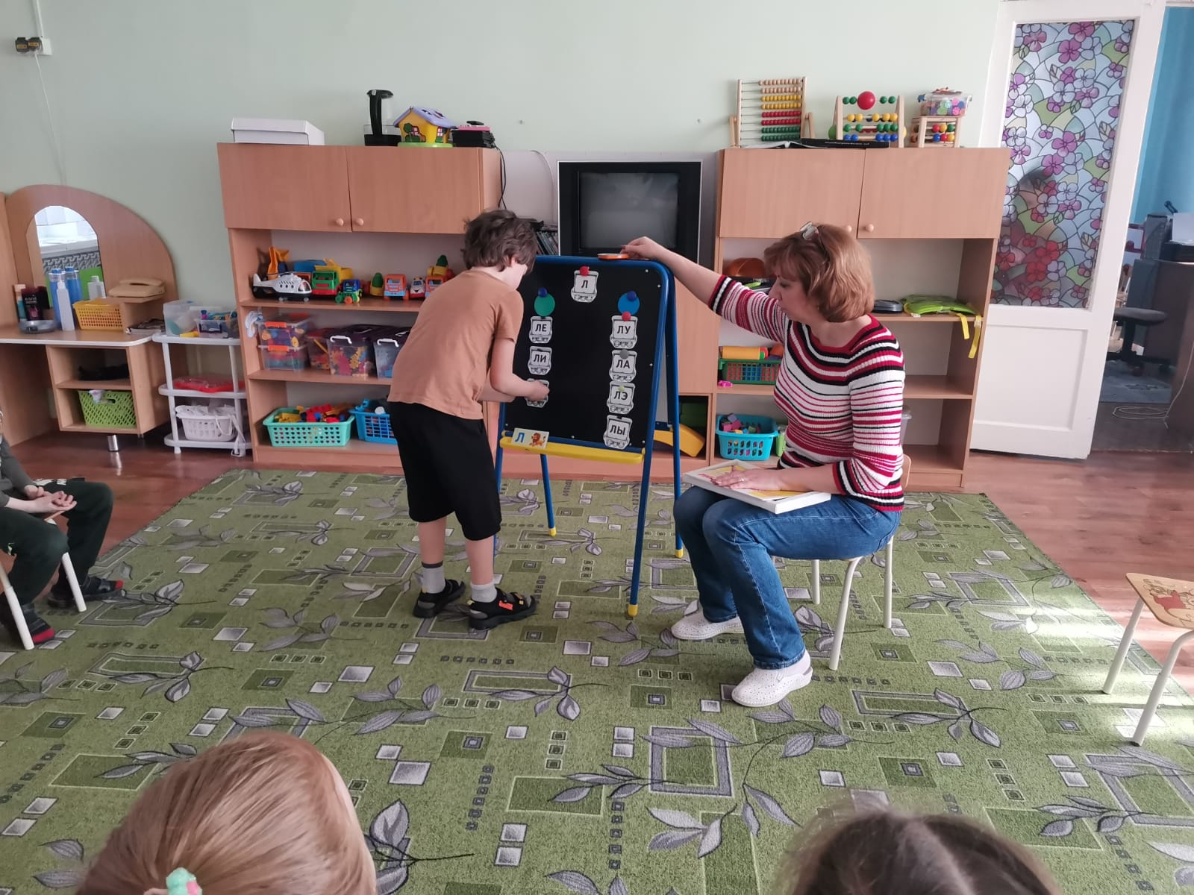

**Выкладывание слов из букв разрезной азбуки.**

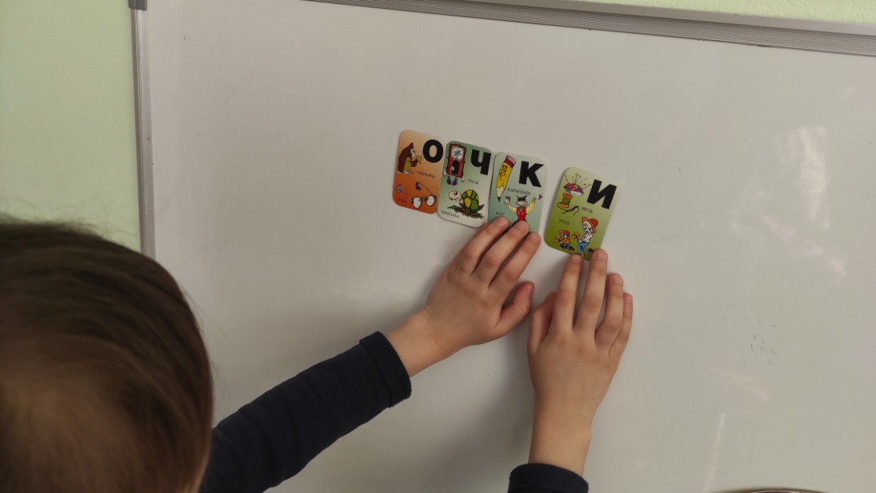

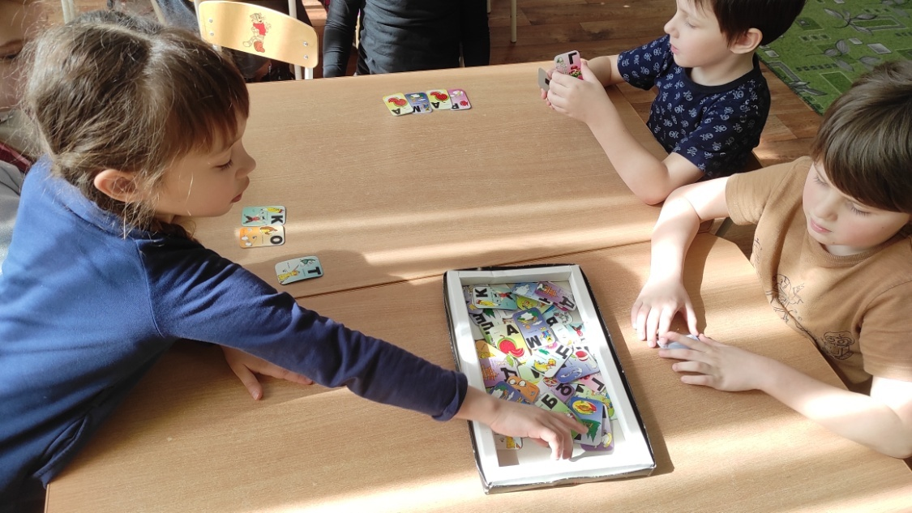

**Выкладывание слов из слогов разрезной азбуки.**

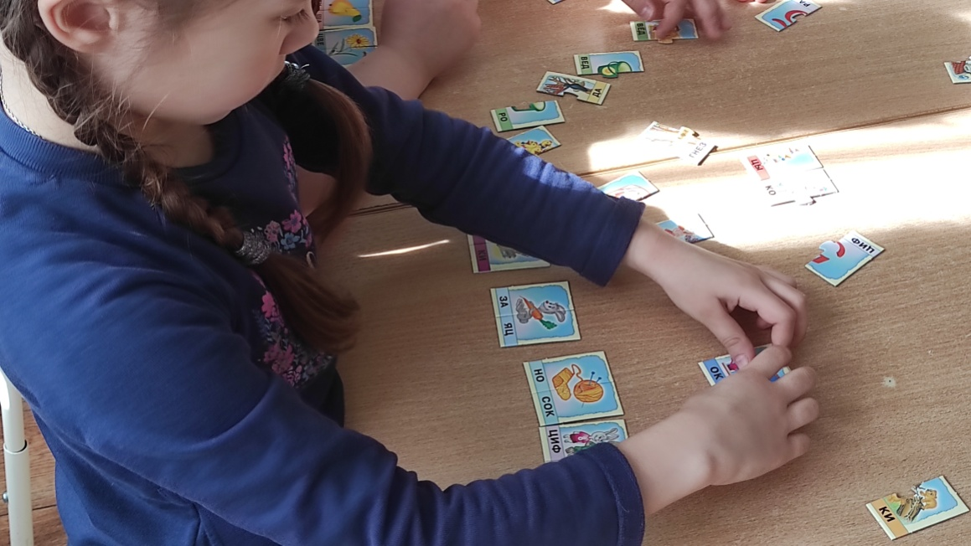

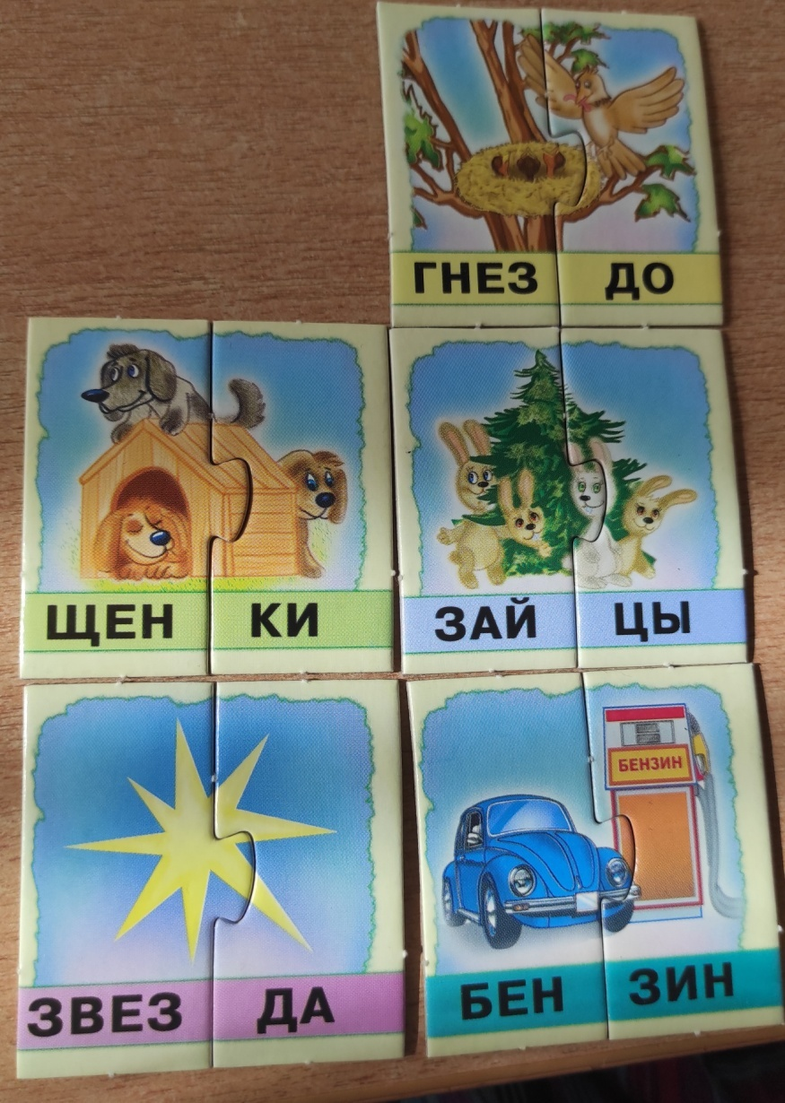

**Рисуем букву.**

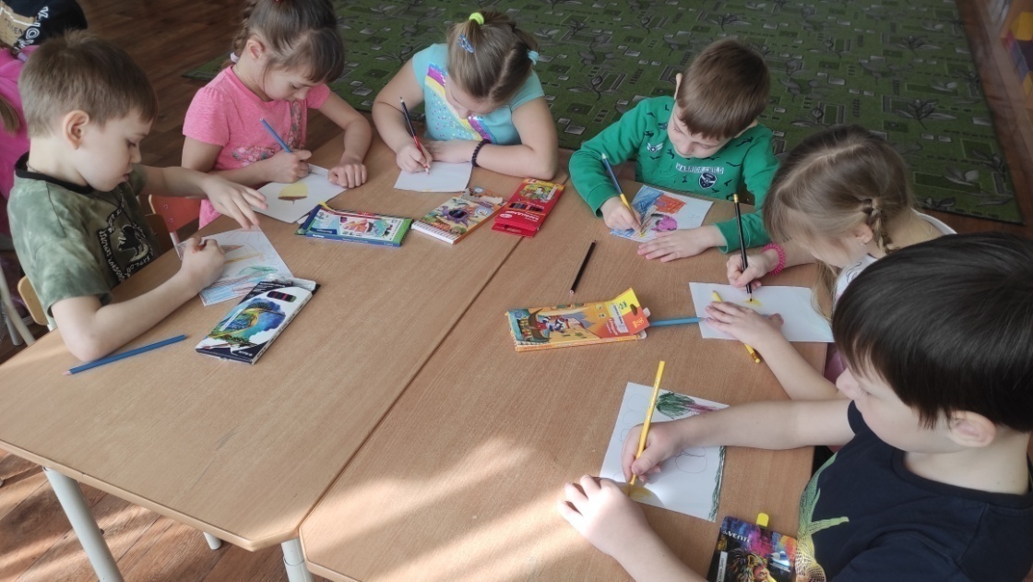

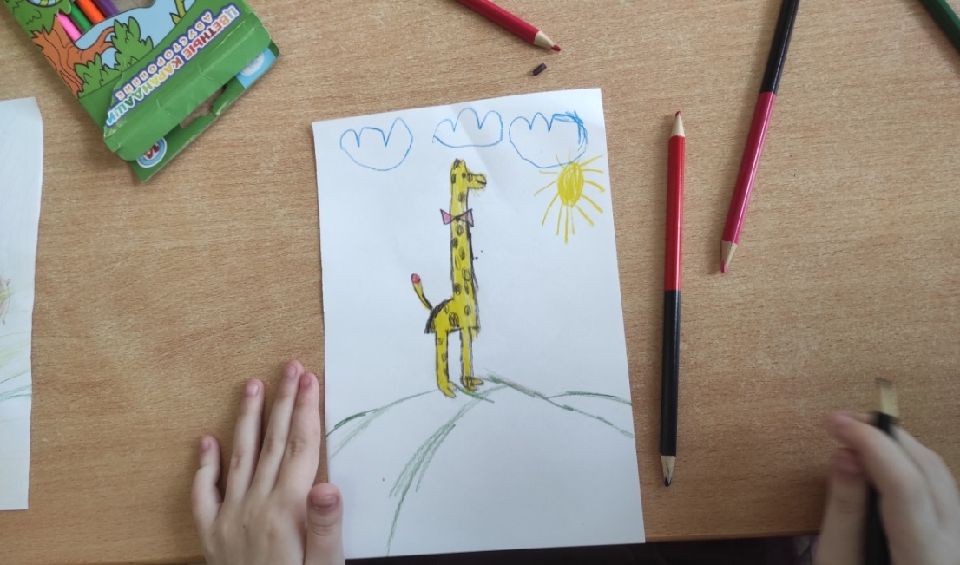

**Продуктивная деятельность.**

**Дети в конце года написали сами прощальные письма друзьям и сотрудникам детского сада**

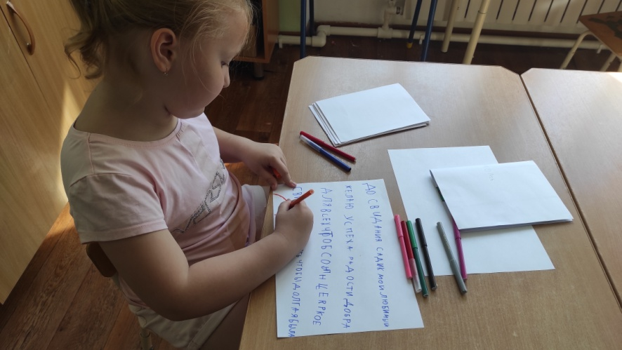

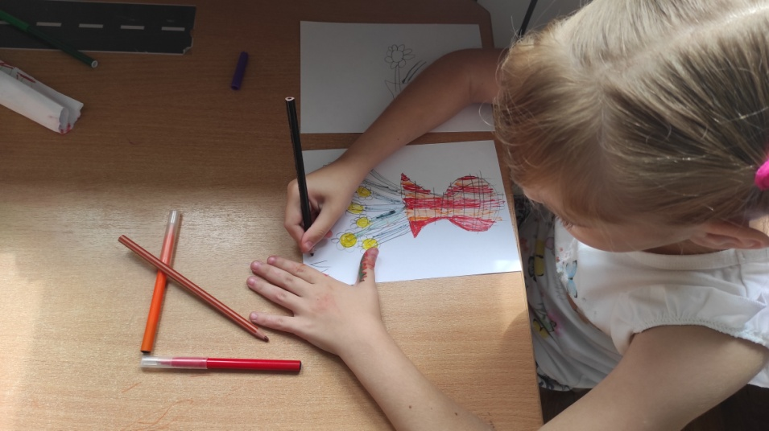

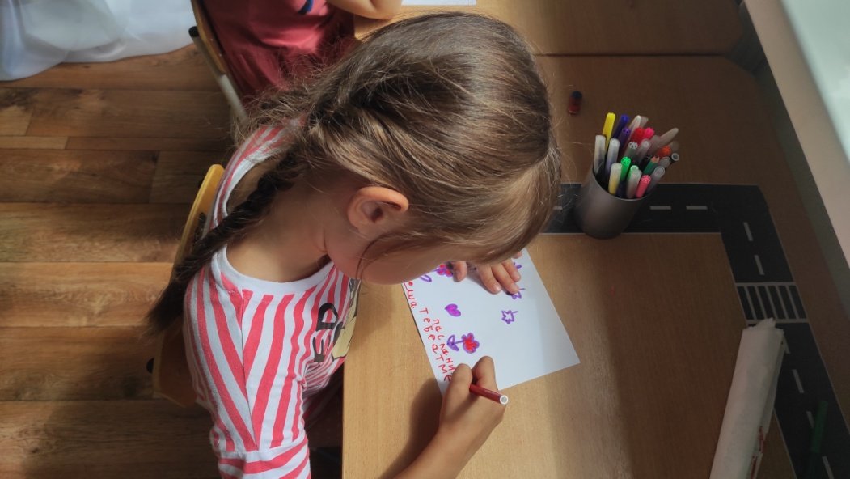

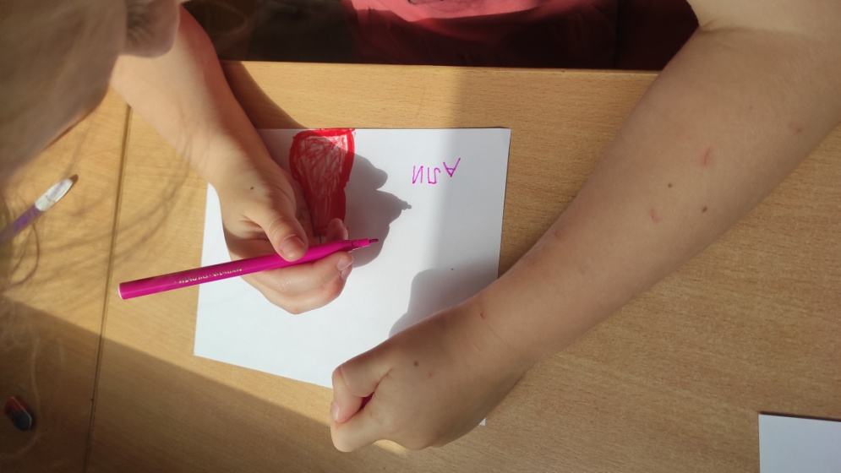

**Приложение 3**

**Диагностика уровня сформированности грамматических категорий детей подготовительной группы.**